Подвижная игра

«КОЛПАЧОК»,

с использованием «**волшебного колпачка»,**

*для детей от раннего до старшего*

*дошкольного возраста*

*Воспитатель МКДОУ д/с № 35 «Непоседы» Куликова Л.В.*

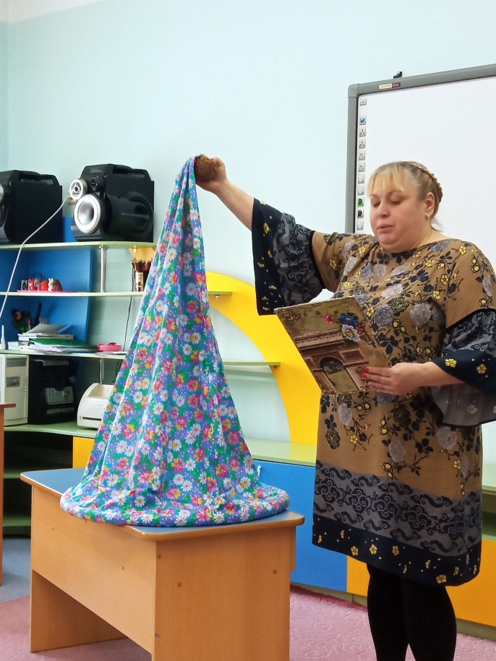

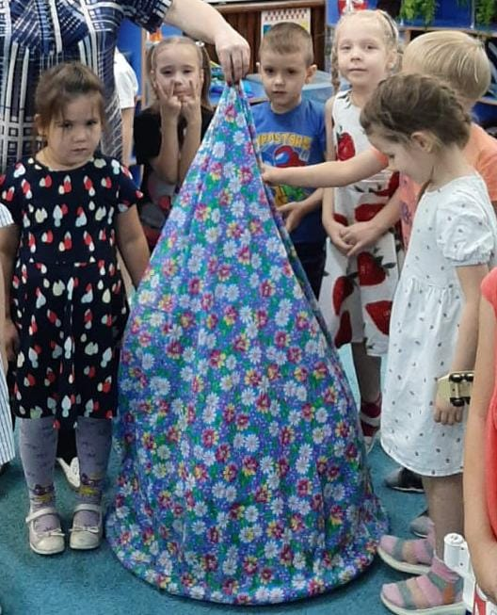

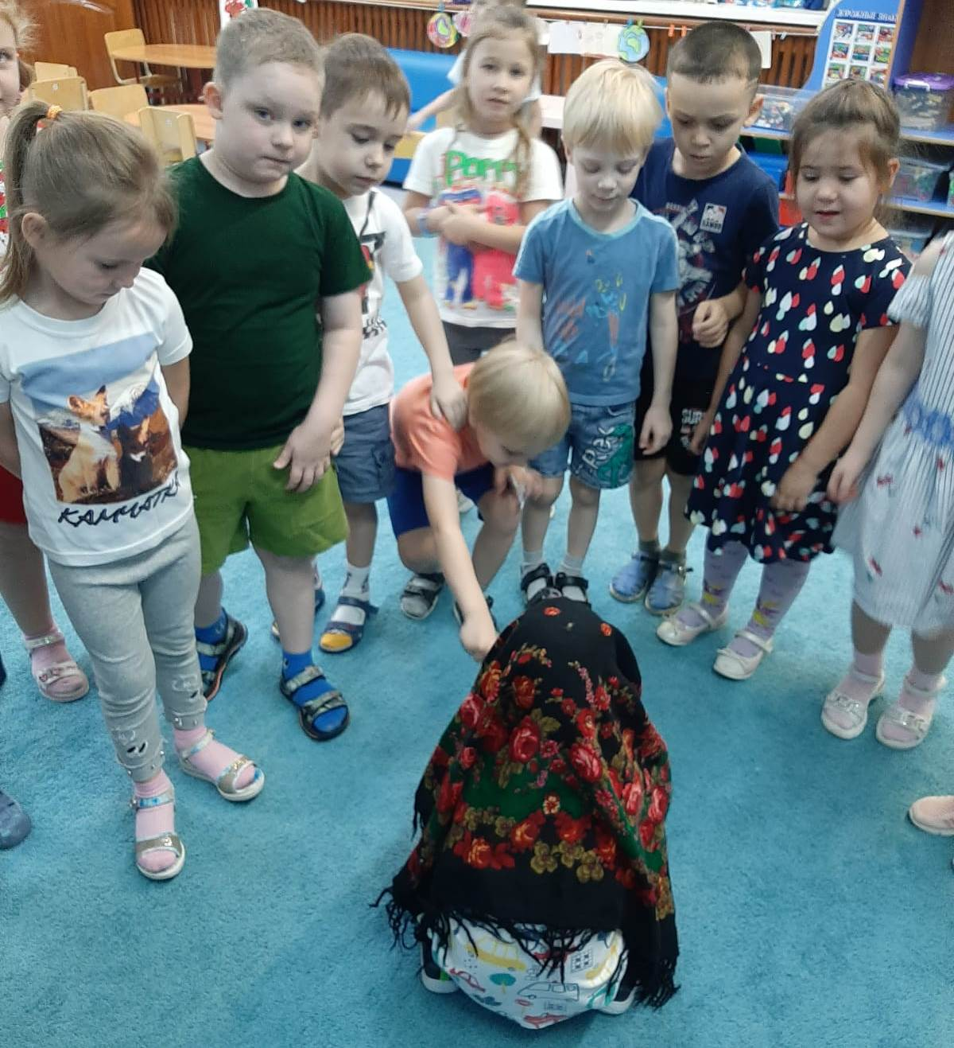**Актуальность изготовления волшебного колпачка: *играя в русскую народную игру «Платочек» видны ноги участника и интерес детей к игре пропадает, поэтому был изготовлен атрибут «Волшебный колпачок», который полностью скрывает участника игры и дети с удовольствие отгадывают кто под колпачком*.**

**Цель игры:** *Воспитывать у детей любовь и уважение к национальной культуре.*

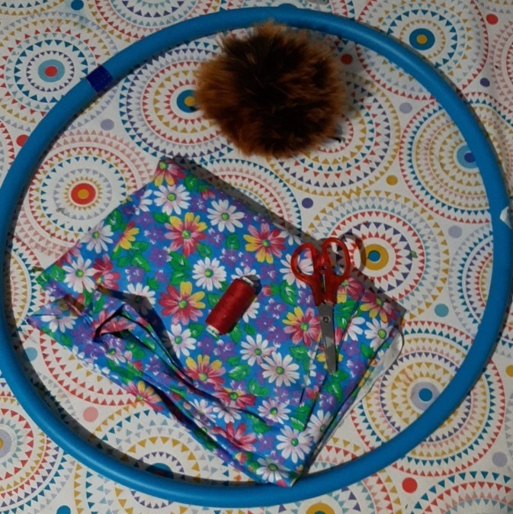**Задачи:** *закреплять у детей умение становится в круг; учиться держаться за руки; выполнять движения; развивать внимание,* ***умение играть в коллективе, воспитывать уважение друг к другу и*** *дружелюбие; умение действовать по сигналу; согласовывать движения со словами стихотворения****.***

**Материалы для изготовления: ткань, нитки, помпон, обруч*.***

**Правила игры с «ВОЛШЕБНЫМ КОЛПАЧКОМ»:**

1. Дети встают в круг**. Воспитатель в кругу*.***

**Дети идут по кругу, проговаривая слова:**

**Колпачок верти, верти, (воспитатель держит колпачок за**

**Ребят всех развесели,** помпон **и крутит его)**

**Глазки дружно закрываем** (дети закрывают глаза ладошками)

**Кого спрятал, угадаем**, (воспитатель надевает колпачок на игрока и дети угадывают, кто в колпачке)

**И всё сначала начинаем**

1. Дети свободно передвигаются по комнате, проговаривая слова:

**Колпачок верти, верти, (воспитатель передвигается,**

**Ребят всех развесели, выбирая**, кого накроет колпачком)

**Глазки дружно закрываем** (дети закрывают глаза)

**Кого спрятал, угадаем** (воспитатель надевает колпачок и дети отгадывают кто под ним)

**И всё сначала начинаем**

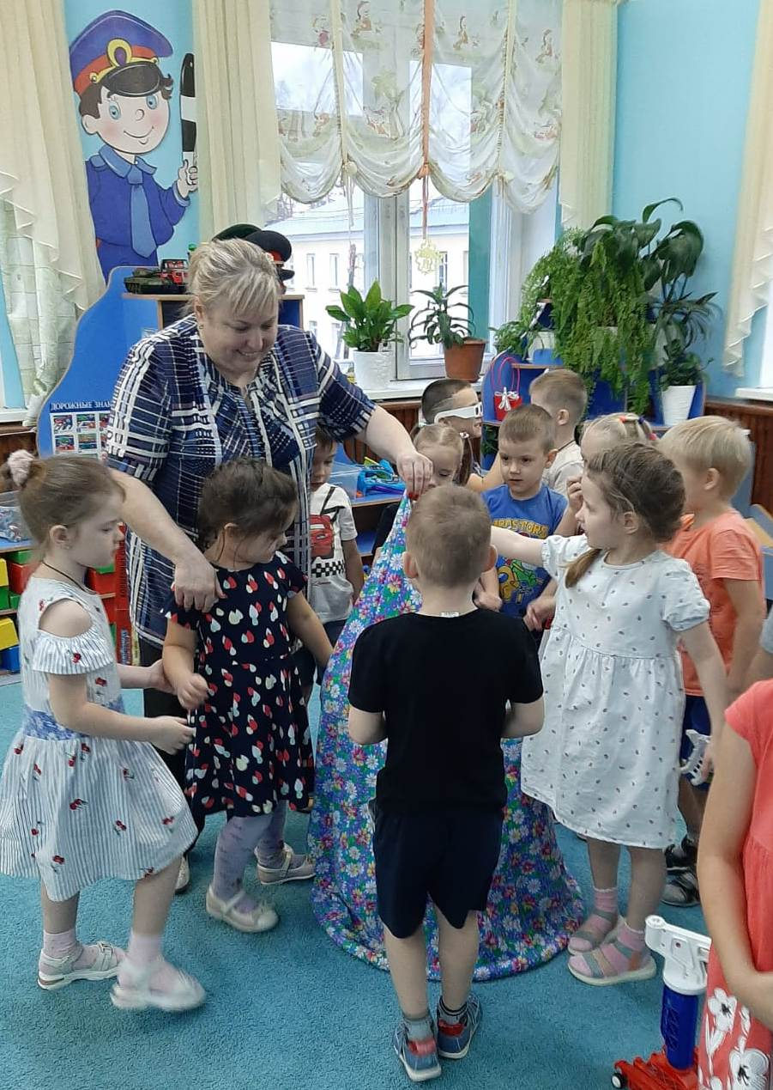

**Возможны разные варианты проигрывания:**

- два ребёнка в колпачке;

- никого нет в колпачке;

- подойти сказать воспитателю на ушко, кто спрятался в «волшебном колпачке»;

- накрыть игрушку (любой предмет), дети угадывают по описанию;

- дети 6-7 лет сами ведущие (выбираются по считалочке);

- детям раздать карточки с картинками, с цифрами, с буквами

и т.д., накрыть «волшебным колпачком» и дети говорят с какой карточкой ребёнок спрятан.

**В дальнейшем планируется:**

- изготовить «ВОЛШЕБНЫЙ КОЛПАЧОК» из ткани, которая легко обрабатывается, для игр во время прогулки;

-два колпачка, разного цвета, прятать двух участников, закрепляя цвет;

- разработать новые варианты использования в играх «ВОЛШЕБНОГО КОЛПАЧКА»

